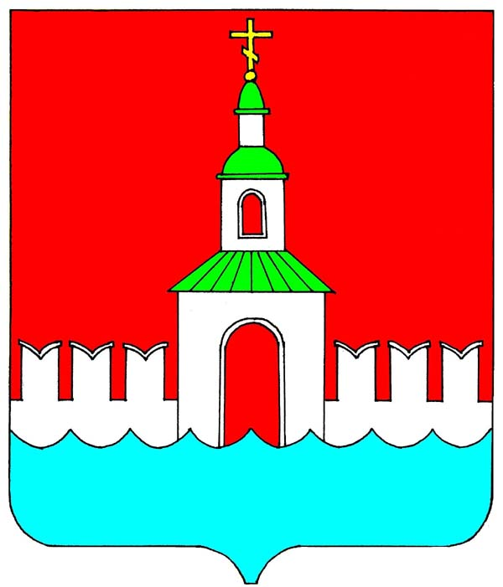
АДМИНИСТРАЦИЯ ЮРЬЕВЕЦКОГО МУНИЦИПАЛЬНОГО РАЙОНА
ИВАНОВСКОЙ ОБЛАСТИ

ПОСТАНОВЛЕНИЕ
От 15.04_2022 г. № 126
г. Юрьевец

Об обеспечении отдыха, оздоровления и занятости детей в Юрьевецком муниципальном районе в 2022 году

Во исполнение Закона Ивановской области от 10.04.2012 г. № 21-ОЗ «Об отдельных гарантиях прав ребенка в Ивановской области» администрация Юрьевецкого муниципального района Ивановской области

ПОСТАНОВЛЯЕТ:

- Утвердить состав межведомственной комиссии по организации отдыха, оздоровления и занятости детей в Юрьевецком муниципальном районе (приложение № 1).
- Утвердить положение о межведомственной комиссии по организации отдыха, оздоровления и занятости детей в Юрьевецком муниципальном районе (приложение № 2).
- Межведомственной комиссии по организации отдыха, оздоровления и занятости детей в Юрьевецком муниципальном районе (Баранова С.А.):
  - обеспечить организованный отдых, оздоровление и занятость детей в Юрьевецком муниципальном районе в летний период 2022 г.;
  - уделить особое внимание организации отдыха, оздоровления, занятости детей, находящихся в трудной жизненной ситуации, а также реализации мер по профилактике безнадзорности и правонарушений несовершеннолетних в период каникул.
- Координацию работы по обеспечению отдыха, оздоровления, занятости детей, вопросы подготовки текущей и итоговой отчетности возложить на управление образования администрации Юрьевецкого муниципального района (Баранова С.А.).
- Управлению образования (Баранова С.А.):
  - организовать функционирование лагерей дневного пребывания на базе образовательных учреждений;
  - обеспечить проведение мероприятий по подготовке образовательных учреждений к приему детей в ЛДП в летний период 2022 г., согласно перечню учреждений, организующих отдых и оздоровление детей в Юрьевецком муниципальном районе в 2022 году (приложение № 3) в соответствии с требованиями надзорных органов;
  - организовать работу комиссии по приемке оздоровительных лагерей (приложение № 4);
  - обеспечить полноценное питание детей и комплексную безопасность в оздоровительных и профильных лагерях;
  - обеспечить меры безопасности при организации перевозок детей к местам отдыха и обратно;
  - обеспечить набор педагогических, медицинских кадров и обслуживающего персонала для работы в оздоровительных и профильных лагерях дневного пребывания, обеспечив их обучение и прохождение медицинских осмотров;
  - обеспечить безопасность детей во время работы ЛДП;
  - рекомендовать организацию работы ЛДП на базе образовательных организаций за счет родительских средств.
- ОБУЗ «Кинешемская ЦРБ» (Юрьевецкий филиал) (Л.С.Доринова) обеспечить координацию работы по медицинскому обслуживанию детей в учреждениях отдыха и оздоровления.
- Финансовому отделу (Е.В.Смыслова) обеспечить своевременное перечисление денежных средств, предусмотренных на организацию летней оздоровительной кампании в 2022 г., осуществлять контроль за целевым расходованием средств, выделенных на оздоровление, отдых, занятость детей и подростков.
- Контроль за выполнением постановления оставляю за собой.

Глава Юрьевецкого
муниципального района С.В.Жубаркин

Приложение № 1
к постановлению
администрации Юрьевецкого
муниципального района
от 15.04.2022_ 2022 г. № 126

СОСТАВ
Межведомственной комиссии по организации отдыха, оздоровления и занятости детей в Юрьевецком муниципальном районе в 2022 году

Председатель комиссии:
Баранова С.А. - И.о. заместителя главы администрации Юрьевецкого
муниципального района, начальника управления
образования.
Заместители председателя комиссии:
Смыслова Е.В. – заместитель главы администрации Юрьевецкого
муниципального района, начальник финансового
отдела администрации Юрьевецкого
муниципального района.
Кирпичев С.С. - Первый заместитель главы администрации
Юрьевецкого муниципального района, руководитель
аппарата
Секретарь комиссии:
Белитская Ю.Е. - главный специалист управления образования
администрации Юрьевецкого муниципального
района
Члены комиссии:
Брыкалов В.Г. - начальник территориального отдела Управления
Федеральной службы в сфере защиты прав
потребителей и благополучия человека по
Ивановской области в г.Кинешме, Кинешемском,
Заволжском, Пучежском и Юрьевецком районах
(по согласованию)
Зазунова Т.А. - председатель комитета по делам молодежи, культуры
и спорта администрации Юрьевецкого
муниципального района
Тимошенко Ю.И. - директор ОГОУ «Юрьевецкий центр занятости
населения» (по согласованию)
Маркова О.А. - главный специалист, ответственный секретарь
Комиссии по делам несовершеннолетних и защите их
прав при администрации Юрьевецкого
муниципального района
Доринова Л.С. - заместитель главного врача ОБУЗ «Кинешемская
ЦРБ» (Юрьевецкий филиал) (по согласованию)
Смирнов А.В. - ВРИО начальника ОП №9 (г.Юрьевец) МО МВД РФ
«Кинешемский» (по согласованию)
Комарова В.Д. - директор МБУДО ДЮЦ.

Приложение № 2
к постановлению
администрации Юрьевецкого
муниципального района
от 15 04 2022 г. № 126

ПОЛОЖЕНИЕ
О межведомственной комиссии по организации отдыха, оздоровления и занятости детей в Юрьевецком муниципальном районе в 2021 году.

- Межведомственная комиссия по организации отдыха, оздоровления и занятости детей в Юрьевецком муниципальном районе создана в целях обеспечения согласованных действий заинтересованных областных и других ведомств по организации отдыха, оздоровления и занятости детей в Юрьевецком районе.
- Основными задачами комиссии являются:
- обеспечение согласованных действий заинтересованных областных и других ведомств по организации отдыха, оздоровления и занятости детей в Юрьевецком районе;
- подготовка предложений для органов местного самоуправления Юрьевецкого муниципального района по вопросам организации летнего отдыха детей.
- Комиссия для осуществления возложенных на нее задач:
  - принимает в пределах своей компетенции решения, необходимые для координации деятельности органов местного самоуправления Юрьевецкого муниципального района, заинтересованных ведомств в сфере отдыха, оздоровления и занятости детей;
  - проводит анализ организации и оздоровления детей в Юрьевецком муниципальном районе;
  - разрабатывает предложения по приоритетным направлениям социальной политики в сфере отдыха, оздоровления и занятости детей;
  - разрабатывает рекомендации по реализации нормативно-правовых актов по вопросам отдыха, оздоровления и занятости детей;
  - участвует в подготовке и проведении совещаний, круглых столов, семинаров по вопросам организации отдыха, оздоровления и занятости детей.
- Комиссия для выполнения возложенных на нее задач имеет право:
- заслушивать на заседании комиссии сообщения руководителей образовательных учреждений по вопросам отдыха детей и их оздоровления;
- контролировать соблюдение требований стандартов качества государственной услуги по организации отдыха и оздоровления детей и подростков в каникулярное время;
- заслушивать на заседании комиссии сообщения администрации, организаций и учреждений по вопросам содержания и воспитания детей в лагерях дневного пребывания;
- осуществлять личный прием граждан, рассматривать их жалобы и заявления по вопросам летнего отдыха и оздоровления детей;
- создавать временные рабочие группы из числа специалистов для подготовки предложений по вопросам отдыха и оздоровления детей, а также изучения положения дел в лагерях.
- Руководство деятельности комиссии осуществляется председателем комиссии.
Председателем комиссии является Первый заместитель главы администрации Юрьевецкого муниципального района.
Комиссия осуществляет свою деятельность на общественных началах.
- Заседания комиссии проводятся по мере необходимости.
Заседания комиссии считаются правомочными, если на них присутствует более половины ее членов.
Заседания комиссии проводит ее председатель или его заместители.
- Решения комиссии принимаются простым большинством голосов, оформляется протоколом, который подписывается председателем комиссии или заместителем, председательствовавшим на заседании.
Решения комиссии, принятые в пределах ее компетенции являются обязательными для органов, представленных в комиссии, а также для организаций, действующих в сфере ведения этих органов.
Контроль за выполнением решений комиссии осуществляет ответственный секретарь комиссии.

Приложение № 3
к постановлению
администрации Юрьевецкого
муниципального района
от _15.04. 2022 г. № 126

Перечень учреждений, организующих отдых и оздоровление детей в 2022 году:
- Муниципальное казенное общеобразовательное учреждение «Средняя школа № 1 им. А.С.Пушкина»;
- Муниципальное казенное общеобразовательное учреждение «Средняя школа № 2»;
- Муниципальное казенное общеобразовательное учреждение «Елнатская средняя школа»;
- Муниципальное казённое общеобразовательное учреждение «Обжерихинская основная школа»;
- Муниципальное казённое общеобразовательное учреждение «Костяевская основная школа».

Приложение № 4
к постановлению
администрации Юрьевецкого
муниципального района
от _15.04_ 2022 г. № 126

Состав комиссии по приемке оздоровительных учреждений в 2022 году

- Кирпичев С.С., начальник управления муниципальной службы, кадровой работы и архивного дела администрации Юрьевецкого муниципального района;
- Брыкалов В.Г., начальник ТОУ Роспотребнадзора в г.Кинешма, Кинешемском, Заволжском, Пучежском, Юрьевецком районах;
- Баранова С.А., И.о. заместителя главы администрации Юрьевецкого муниципального района, начальника управления образования;
- Белитская Ю.Е., главный специалист управления образования администрации Юрьевецкого муниципального района;
- Груздева З.Л., директор муниципального казенного общеобразовательного учреждения «Средняя школа № 1 им. А.С.Пушкина»;
- Круглов Д.А., директор муниципального казенного общеобразовательного учреждения «Средняя школа № 2»;
- Морева Е.А., директор муниципального бюджетного общеобразовательного учреждения Елнатской средней школы;
- Кузьмина Е.Л., директор муниципального казённого общеобразовательного учреждения «Обжерихинская основная школа»;
- Ефремычев А.Ю., директор муниципального казённого общеобразовательного учреждения «Костяевская основная школа».

